

**Республика Дагестан**

**Министерство образования и науки республики Дагестан**

**Буйнакское районное управление образования**

**МКОУ «Акайталинская СОШ»**

**368219 РД, Буйнакский район сел. Акайтала ул.Центральная 8, тел. 8 (988) 429-03-01**

# Информация

* **мероприятиях по реализации программы ««Комплексные меры противодействия злоупотреблению наркотических средств и их незаконному обороту», МКОУ «Акайталинская средняя общеобразовательная школа», 2020 – 2021**

**учебный год, I квартал**

|  |  |  |  |  |  |  |  |
| --- | --- | --- | --- | --- | --- | --- | --- |
| № п/п | Наименование мероприятия | Форма  мероприятия | Количество образовательных организаций, охваченных данным мероприятием (Вначале дать общую цифру; затем рядом, в скобках, дать перечень ОО, в которых прошло данное мероприятие.) | Количество охваченных детей с указанием  параллели классов | Количество охваченных родителей | Количество приглашенных с указанием ФИО, должности | Ссылка на сайт образовательной организации, в которой прошло данное мероприятие (наиболее значимые мероприятия) |
| 1 | «Раскрась свой мир» | Акция | 1 (МКОУ «Акайталинская СОШ») | 12 | 0 | - |  |
| 2 | «Изгой» | Просмотр фильма | 1 (МКОУ «Акайталинская СОШ») | 21 | 2 |  |  |
| 3 | «Вместе мы преодолеем» | Квест-игра | 1 (МКОУ «Акайталинская СОШ») | 14 | - | - |  |
| 4 | «Страшное слово – СПИД» | Классный час | 1 ( МКОУ «Акайталинская СОШ») | 10 | - | - |  |
| 5 | «Стоп СПИД» | Акция | 1 (МКОУ «Акайталинская СОШ») | 11 | - | - |  |
| 6 | «Не ломай свою судьбу» | Круглый стол | 1 (МКОУ «Акайталинская СОШ») | 10 | - | - |  |
| 7 | «Нет наркотикам» | Акция | 1 (МКОУ «Акайталинская СОШ») | 17 | - | - |  |
| 8 | «Здоровье – это жизнь» | Беседа | 1 (МКОУ «Акайталинская СОШ») | 10 | - | - | - |

1. 12 января 2021 года в МКОУ «Акайталинская СОШ» педагогом-психологом Губахановой Р. Л. была проведена с учащимися 9-10 классов (12 уч.) антинаркотическую акцию «Раскрась свой мир».

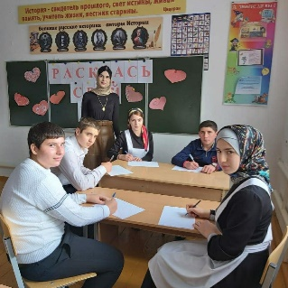 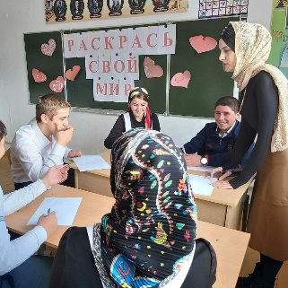

1. 16 января 2021 года в МКОУ «Акайталинская СОШ» педагоом-психологом Губахановой Р. Л. был организован просмотр фильма «Изгой» для учащихся 7-10 классов (21 уч.).

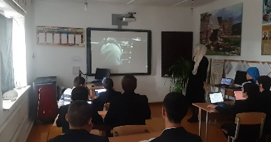

1. 25 января 2021 года в МКОУ «Акайталинская СОШ» под руководством педагога-психолога Губахановой Р. Л. прошла квест-игра «Вместе мы преодолеем» между учащимися 8-9 классов (14 уч.).

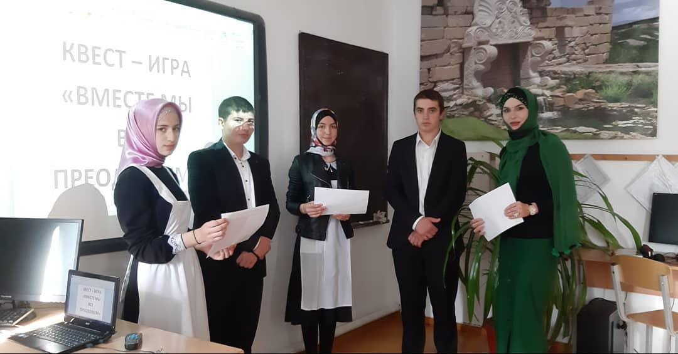

1. 19 февраля 2021 года в МКОУ «Акайталинская СОШ» Дациева С. Ш. провела классный час на тему: «Страшное слово – СПИД» для учащихся 8 класса (10 уч.).

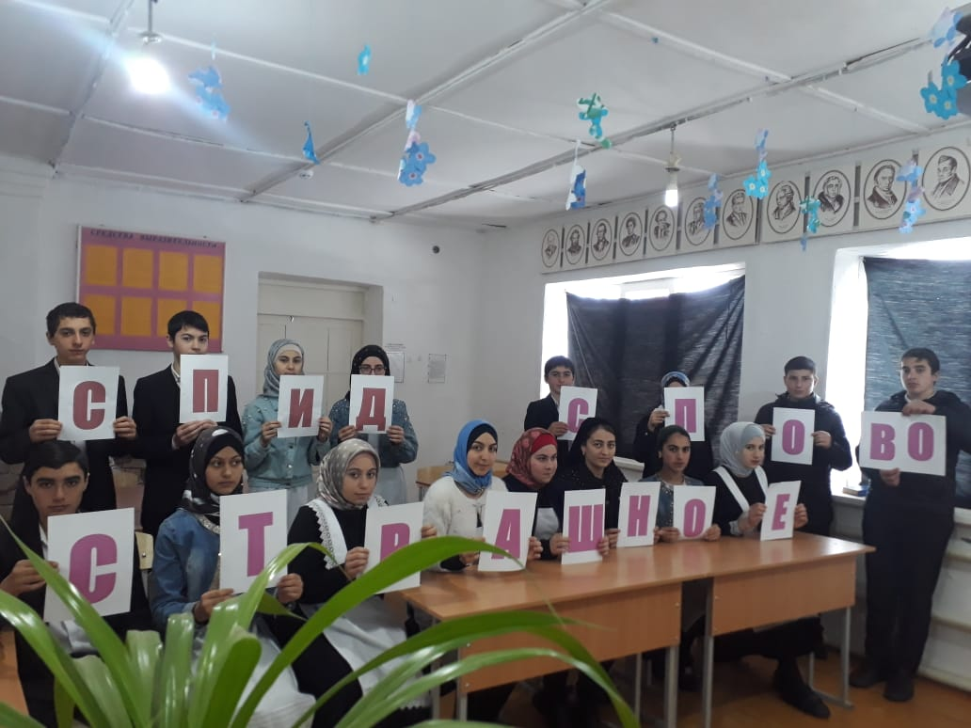

1. 20 февраля 2021 года в МКОУ «Акайталинская СОШ» зам. директора по ВР Абакарова И. Д. провела акцию «Стоп СПИД» для учащихся 8 и 10 классов (11 уч.).

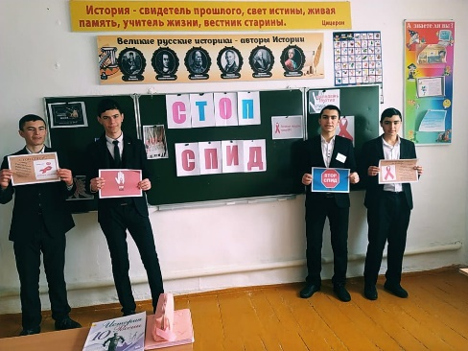

1. 24 февраля 2021 года в МКОУ «Акайталинская СОШ» в 8 классе ( 10 уч.) классный руководитель Дациева С. Ш. провела круглый стол «Не ломай свою судьбу».

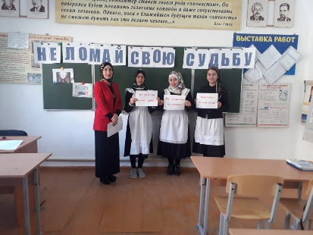 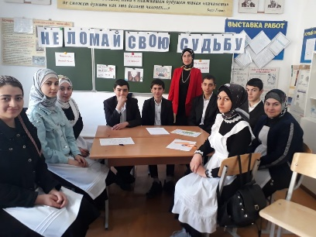 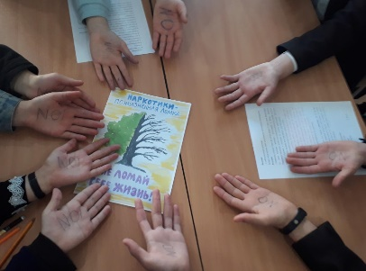

1. 1 марта 2021 года МКОУ «Акайталинская СОШ» среди учащихся 8-10 классов (17 уч.) прошла акция «Нет наркотикам».

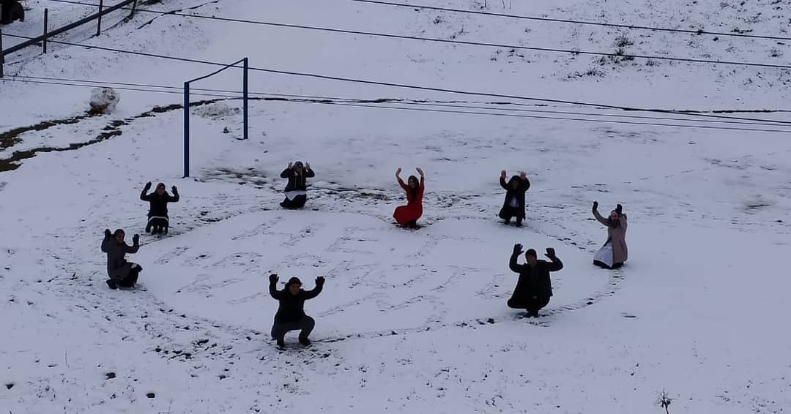

1. 3 марта 2021 года в МКОУ «Акайталинская СОШ» Абдулазизова А. И. провела во2 классе (10 уч.) классный час на тему: «Здоровье – это жизнь».

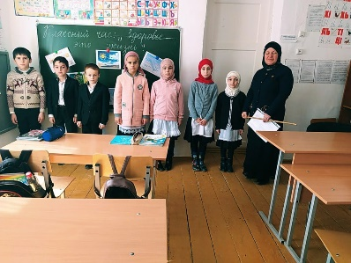 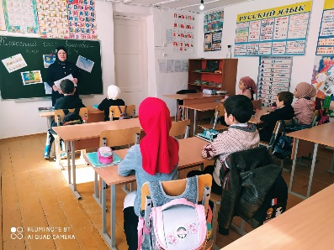

Директор школы: /Л. А. Губаханов/